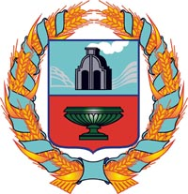

собрание депутатов ТЮМЕНЦЕВСКОГО СЕЛЬСОВЕТА ТЮМЕНЦЕВСКОГО РАЙОНА Алтайского края

Решение

22.03.2017 |  | № | 132
с. Тюменцево

Заслушав отчет главы Администрации Тюменцевского сельсовета Ладыгина А.А. по итогам работы за 2016 год, Собрание депутатов Тюменцевского сельсовета РЕШИЛО:
1.Отчёт главы Администрации Тюменцевского сельсовета по итогам работы за 2016 год утвердить.
2.Обнародовать настоящее решение в установленном порядке.

Глава Тюменцевского сельсовета В.М.Тарасов

